《数字图像处理》实验报告二
姓名：史正鑫 | 学号：226001645 | 班级：计科
- 实验名称：灰度变换与直方图处理

- 实验内容与目标
（1）加深对灰度变换的理解
（2）掌握基本的灰度变换方法
（3）利用Matllab实现基本灰度变换的图像增强；
- 实验任务
(1) 输入学习案例，对案例代码进行注释和纠错，观察灰度变换效果
(2) 在例程基础上，使用MATLAB自己编写和修改程序，完成基本灰度变换函数的实现
(3) 撰写实验报告
- 实验方法与过程简要介绍（请填入下面空白处）
（1）先将给出的代码运行一边，通过报错知道imadjust函数参数在【0,1】之间，然后对参数进行一点点修改，得到下图
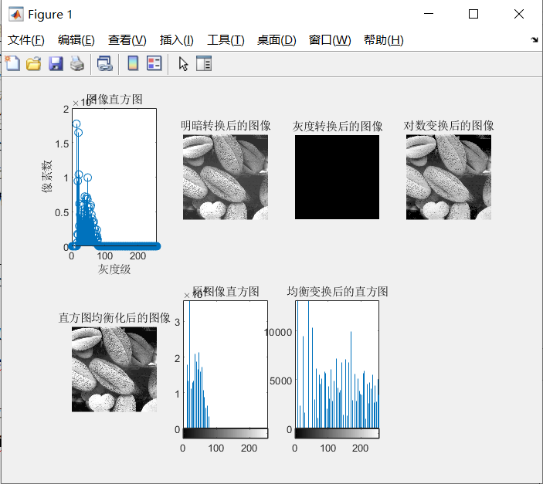
（2）基本的灰度变换有：线性变换：这是最基本的灰度变换，可以用来调整图像的对比度和亮度。幂次变换：通过对图像的每个像素应用幂次函数来调整图像的对比度。对数变换：对图像的每个像素应用对数函数，可以提高低灰度级别的对比度。反转变换：将图像的灰度级别进行反转，即将较暗的像素变亮，将较亮的像素变暗。
将每个都进行处理，设置适当的数值用于比较，可得到下图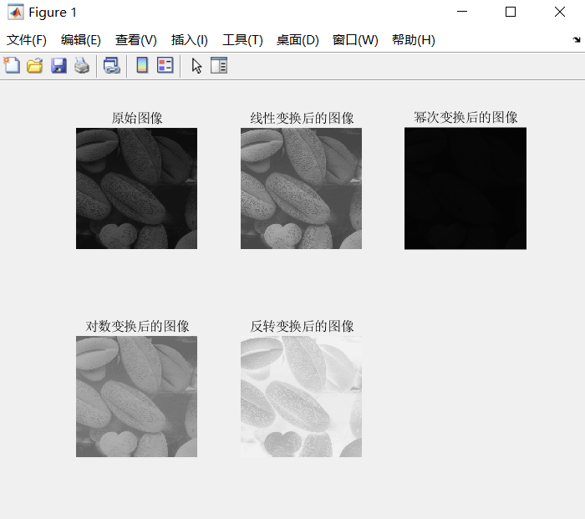
- 实验程序与程序注释（请填入下面空白处）
（1）
% 读取图像
f = imread('image1.tif');

% 计算图像直方图
g = imhist(f, 256);

% 显示图像直方图
subplot(2, 4, 1);
stem(g);
xlabel('灰度级');
ylabel('像素数');
title('图像直方图');

% 灰度转换，实现明暗转换
g1 = imadjust(f, [0 0.28], [0 1]); % 调整参数以确保在 [0, 1] 范围内

% 显示转换后的图像
subplot(2, 4, 2);
imshow(g1);
title('明暗转换后的图像');

% 进行灰度转换
g2 = imadjust(f, [0.5 0.75], [0 1]);

% 显示转换后的图像
subplot(2, 4, 3);
imshow(g2);
title('灰度转换后的图像');

% 对图像取对数并进行灰度范围调整
g = imread('image1.tif');
h = log(1 + double(g)); % 取对数
h = mat2gray(h); % 调整灰度范围到[0,1]
h = im2uint8(h); % 将图像转换回uint8类型

% 显示处理后的图像
subplot(2, 4, 4);
imshow(h);
title('对数变换后的图像');

% 直方图均衡化
J = histeq(f);

% 显示均衡化后的图像
subplot(2, 4, 5);
imshow(J);
title('直方图均衡化后的图像');

% 显示原图像和均衡化后的图像的直方图
subplot(2, 4, 6);
imhist(f, 64);
title('原图像直方图');

% 调整图像的直方图均衡化后的直方图显示
subplot(2, 4, 7);
imhist(J, 64);
title('均衡变换后的直方图');

（2）
% 读取图像f = imread('image1.tif');% 显示原始图像subplot(2, 3, 1);imshow(f);title('原始图像');% 应用线性变换a = 1.5; % 增加对比度b = 50; % 增加亮度g_linear = linear_transform(f, a, b);% 显示线性变换后的图像subplot(2, 3, 2);imshow(g_linear);title('线性变换后的图像');% 应用幂次变换gamma = 0.5; % 调整幂次值g_power = power_transform(f, gamma);% 显示幂次变换后的图像subplot(2, 3, 3);imshow(g_power);title('幂次变换后的图像');% 应用对数变换c = 40; % 调整常数值g_log = log_transform(f, c);% 显示对数变换后的图像subplot(2, 3, 4);imshow(g_log);title('对数变换后的图像');% 应用反转变换g_inverse = inverse_transform(f);% 显示反转变换后的图像subplot(2, 3, 5);imshow(g_inverse);title('反转变换后的图像');% 应用幂次变换函数function g = power_transform(f, gamma)g = double(f) .^ gamma;g = uint8(g);end% 应用对数变换函数function g = log_transform(f, c)g = c * log(1 + double(f));g = uint8(g);end% 线性变换函数function g = linear_transform(f, a, b)g = a * double(f) + b;g = uint8(g);end% 应用反转变换函数function g = inverse_transform(f)g = 255 - f;end

- 实验结果与总结（请填入下面空白处）
通过实验，我学习了如何在 MATLAB 中实现基本的灰度变换函数，并观察了这些函数对图像的影响。这些灰度变换函数是图像处理中常用的工具，可以用于调整图像的对比度、亮度以及增强特定灰度范围的像素。对于不同类型的图像处理任务，选择合适的灰度变换函数能够有效地改善图像质量。
且了解了MATLAB函数定义需置于最下方

